上海注册公司流程（简明版）
办理入口：yct.sh.gov.cn ｜ 一网通办：zwdt.sh.gov.cn
下文「官网截图」摘自上海市发展和改革委员会公开发布的《上海企业登记在线使用指南（开办）》PDF（fgw.sh.gov.cn），界面以 yct.sh.gov.cn 实际页面为准。
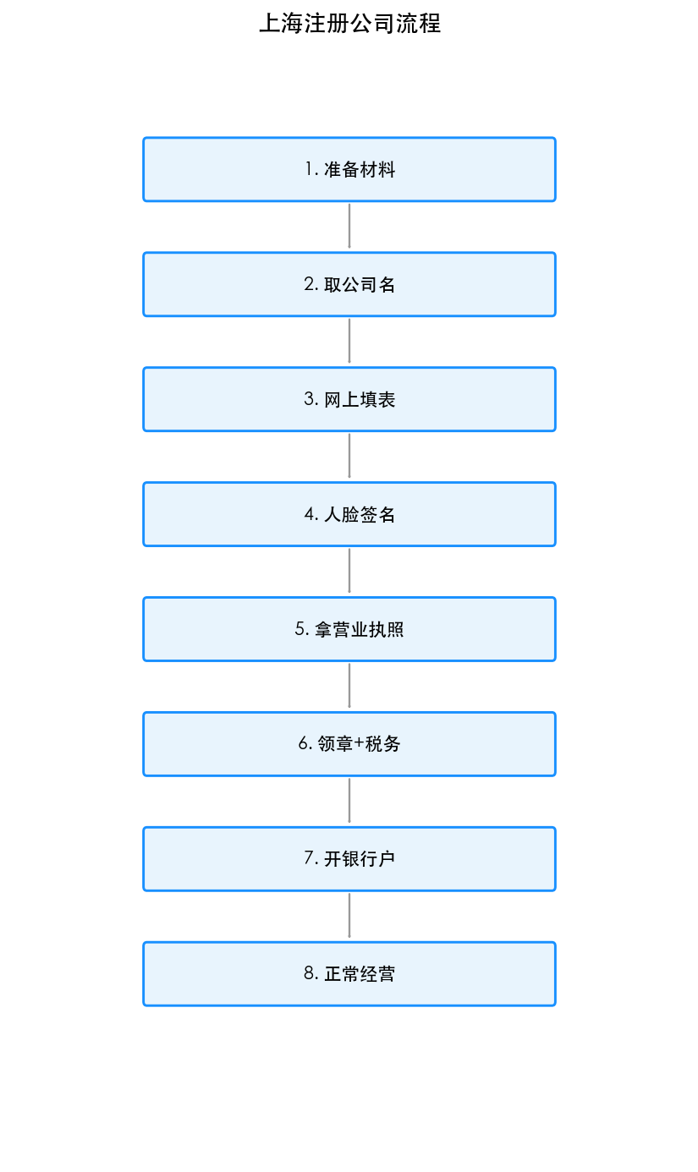

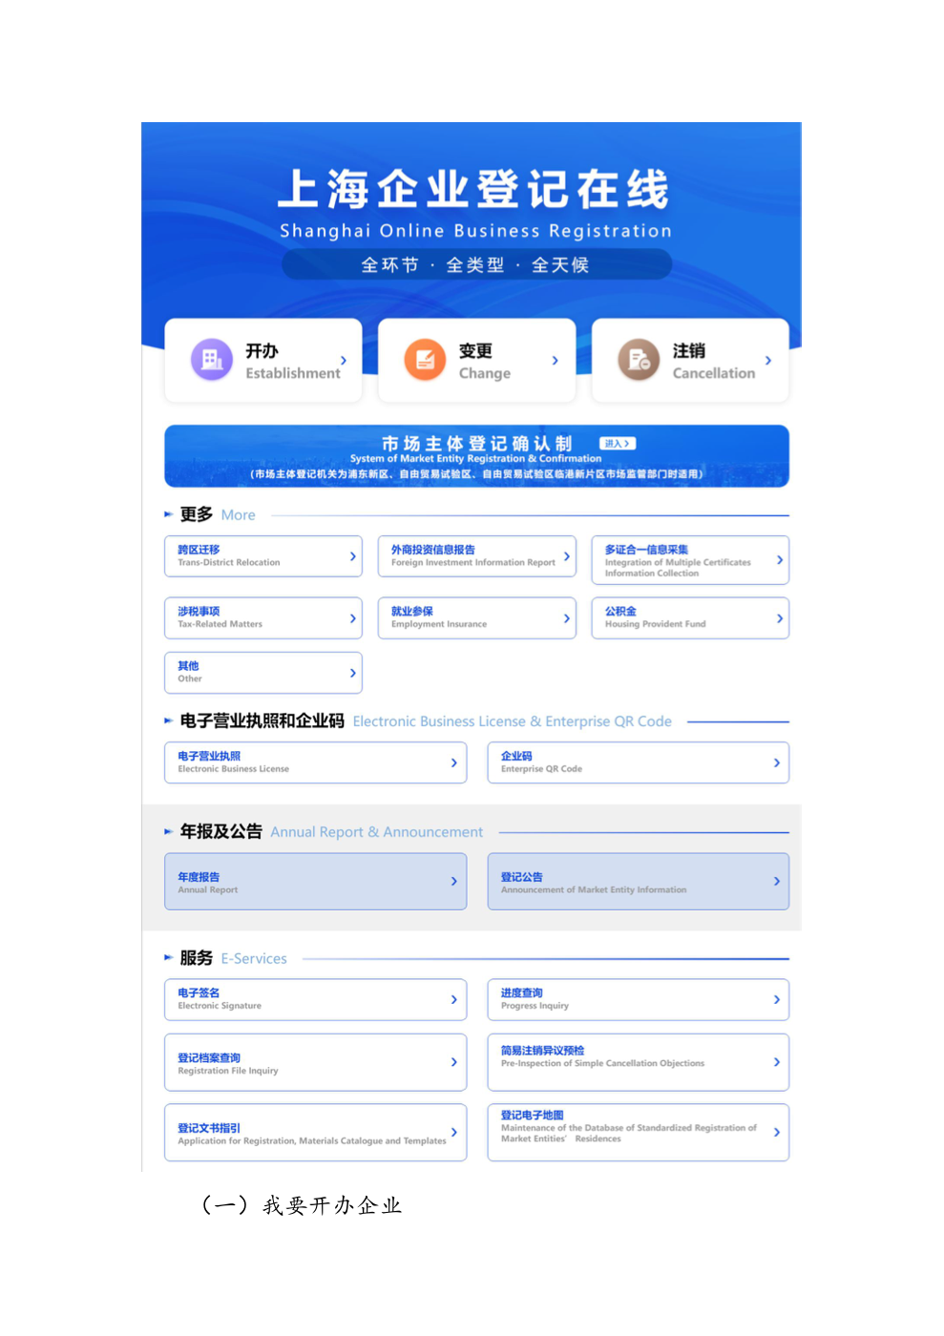
【官网截图】上海企业登记在线首页 — 点击「开办」进入设立登记

第1步：准备（开办前要想清楚、备齐材料）
- 公司类型：最常见是「有限责任公司」；一人有限公司注意：一个自然人只能设立一家。
- 公司名称：格式「上海 + 字号 + 行业 + 有限公司」，建议准备 3～5 个备选字号。
- 注册资本：认缴制，章程约定认缴金额和期限即可（特殊行业除外）。
- 经营范围：按主营业务填写；许可项目须先办证再经营。
- 注册地址：房产证+租赁合同，或园区集中登记地址（须登记机关认可）。
- 人员：法定代表人、监事、财务负责人、联络员；备好股东/法人身份证、章程、决议。

第2步：取名字（名称自主申报）
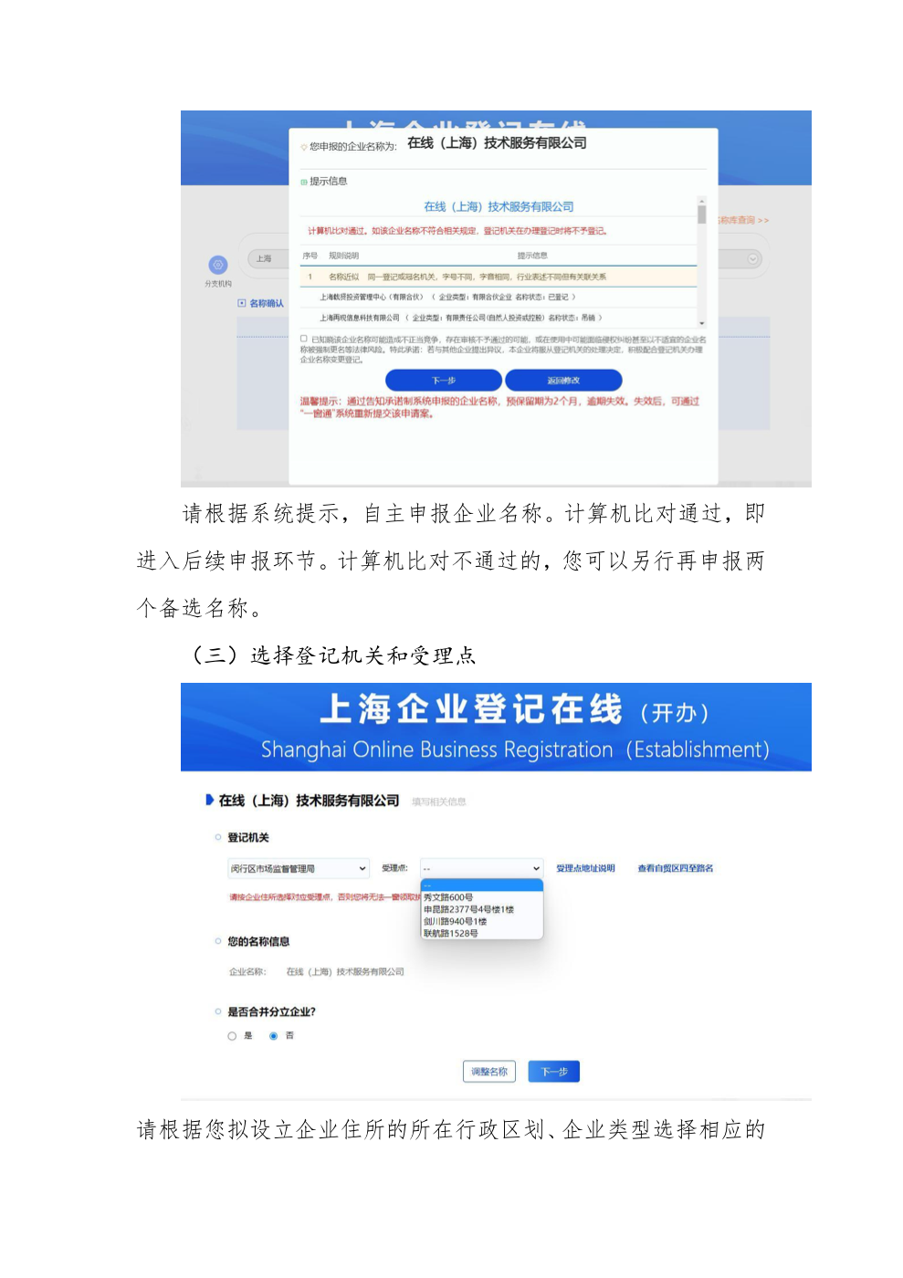
【官网截图】名称自主申报 — 计算机比对通过后可进入下一步（名称保留期 2 个月）

- 登录 yct.sh.gov.cn，进入「名称自主申报」。
- 系统查重并提示是否近似；通过后名称保留约 2 个月（须批准项目为 1 年）。
- 保留期内须完成设立登记；保留期内不得对外经营。

第3步：网上填表申请（公司设立登记）
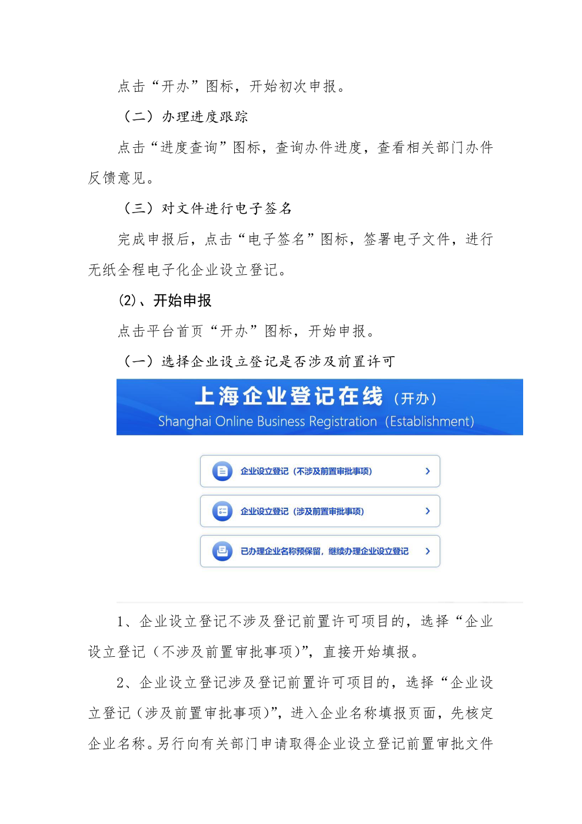
【官网截图】选择设立登记类型（是否前置许可 / 已预保留名称）

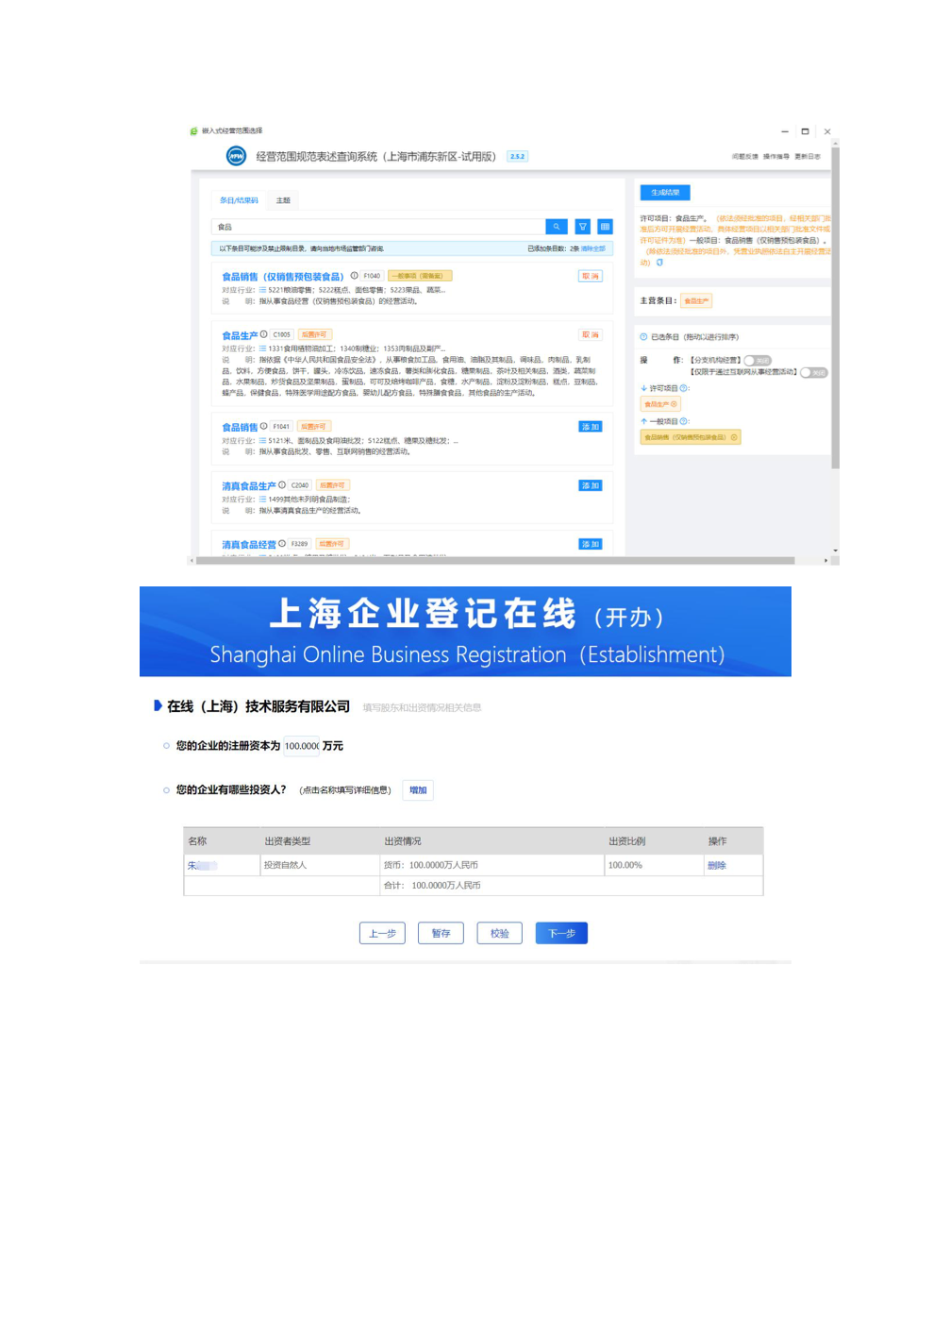
【官网截图】填写经营范围、股东及出资情况

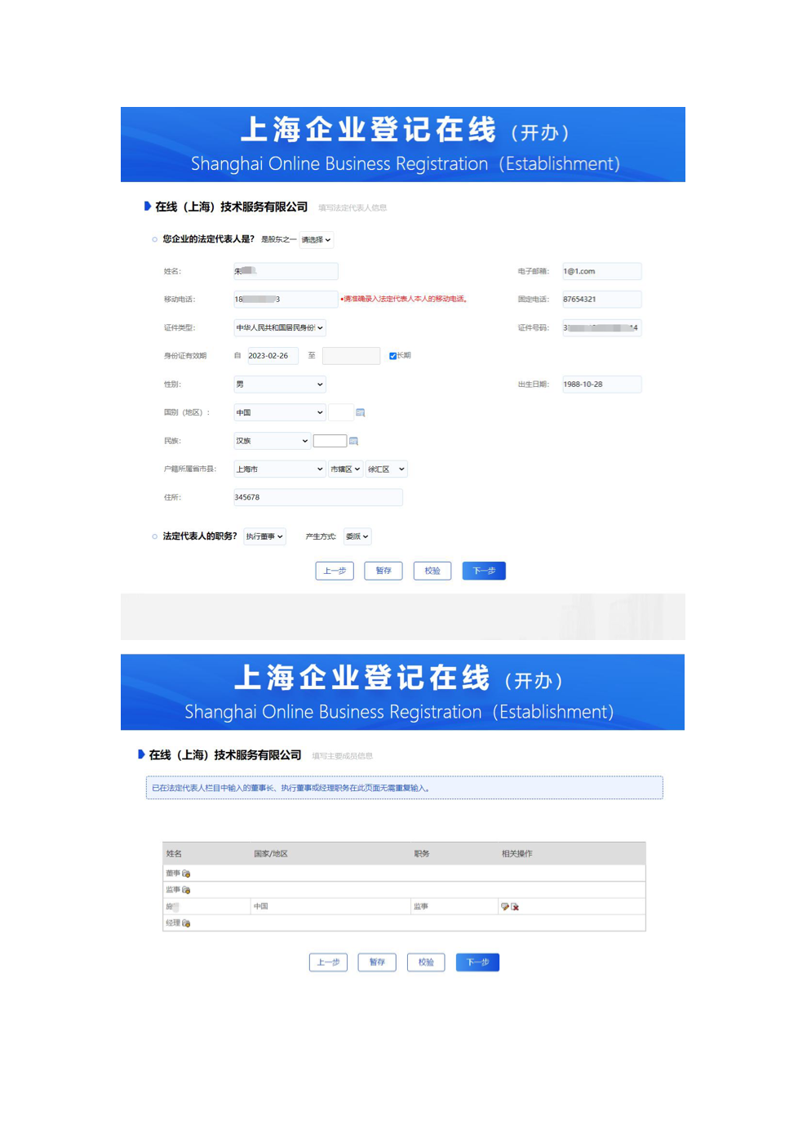
【官网截图】填写法定代表人、董事监事等主要成员信息

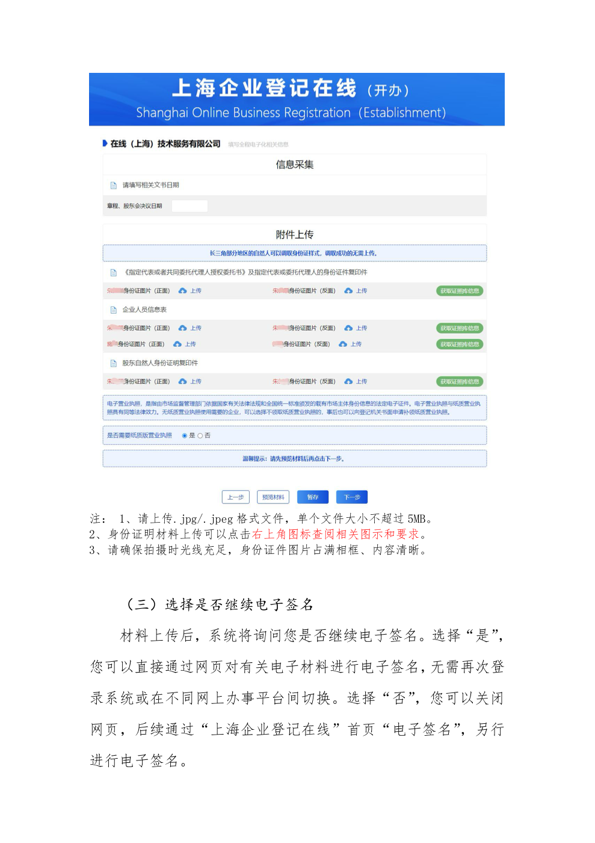
【官网截图】附件上传 — 身份证、授权书等（支持全程电子化）

- 首页点「开办」，选择是否涉及前置许可，进入设立登记填报。
- 填写股东出资、经营范围、法人及董监高、联络员、财务负责人、住所等。
- 上传身份证、章程、住所证明等附件；可勾选免费刻章、税务、社保、银行预约等联办。
- 选择无纸全程电子化可全程网办；也可网上预检后到现场交纸质材料。

第4步：签字确认（实名认证 + 电子签名）
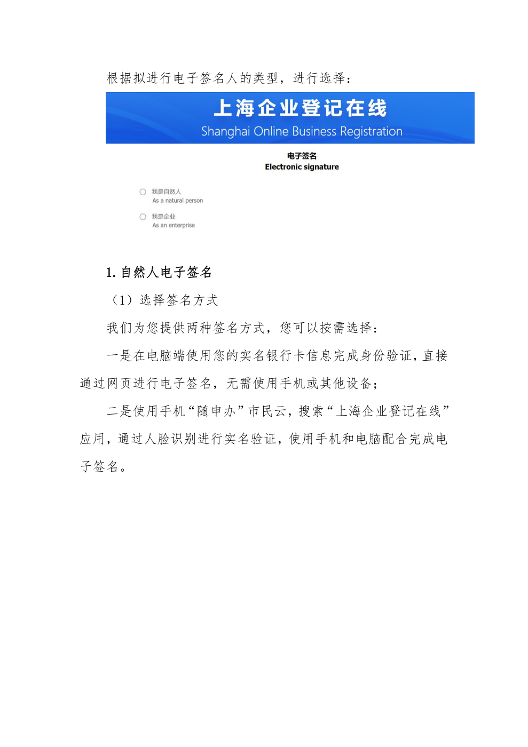
【官网截图】电子签名 — 选择自然人/企业签名方式

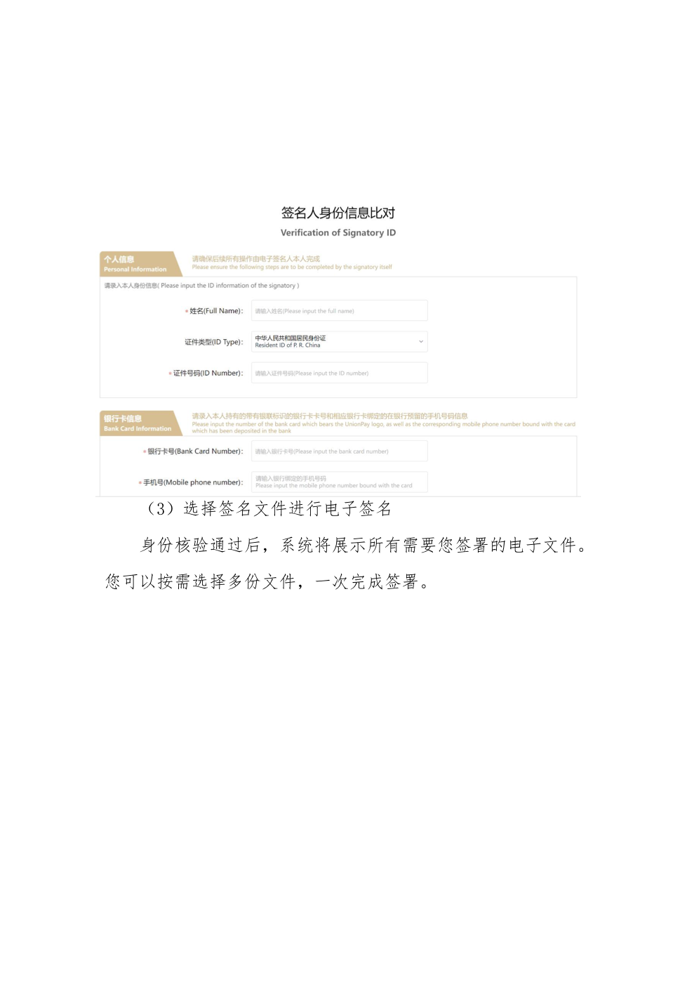
【官网截图】签名人身份核验（姓名、身份证、银联银行卡验证）

- 材料填报完成后，股东、法人等需完成电子签名（无纸化方式）。
- 自然人可用：① 电脑端银行卡实名验证后网页签名；② 手机「随申办」+ 人脸识别配合电脑签名。
- 登记机关审查：材料齐全符合要求可快速核准（法定最长 6 个工作日）。

第5步：领营业执照
- 核准通过后取得营业执照（统一社会信用代码、名称、住所、法人、注册资本、经营范围等）。
- 微信/支付宝搜索「电子营业执照」小程序领取电子执照，与纸质同等效力。
- 需要纸质执照可按提示邮寄或窗口领取；也可在填报时勾选申领纸质版。

第6步：刻章和税务
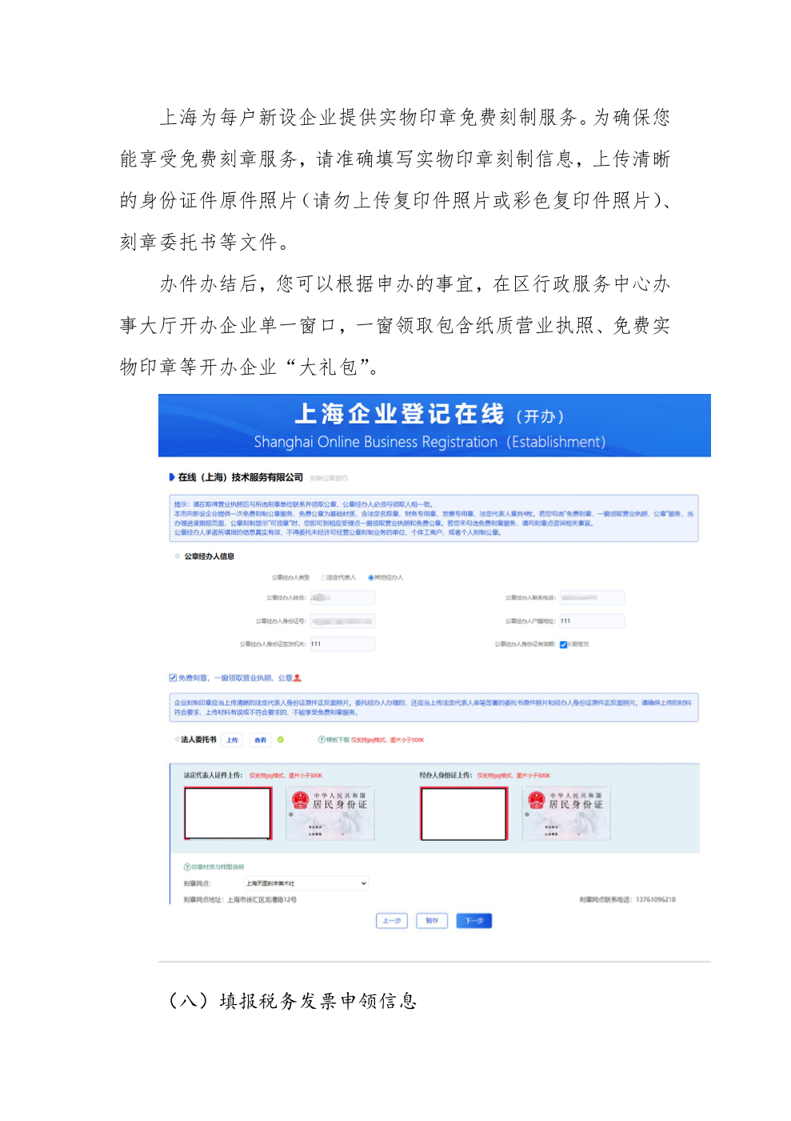
【官网截图】免费刻章申请 — 勾选「一窗领取营业执照、公章」

- 上海新设企业通常可免费刻章（公章、财务章、发票章、法人章等，以当期政策为准），可「一窗领取」执照和印章。
- 填报时需上传经办人身份证、法人委托书等（按系统要求）。
- 税务：登记后多自动完成税务开业、税费种认定、数电票种核定；登录上海市电子税务局查看开业告知书。
- 开办时可联办社保、公积金；数电发票无需再领税控设备。

第7步：开银行户
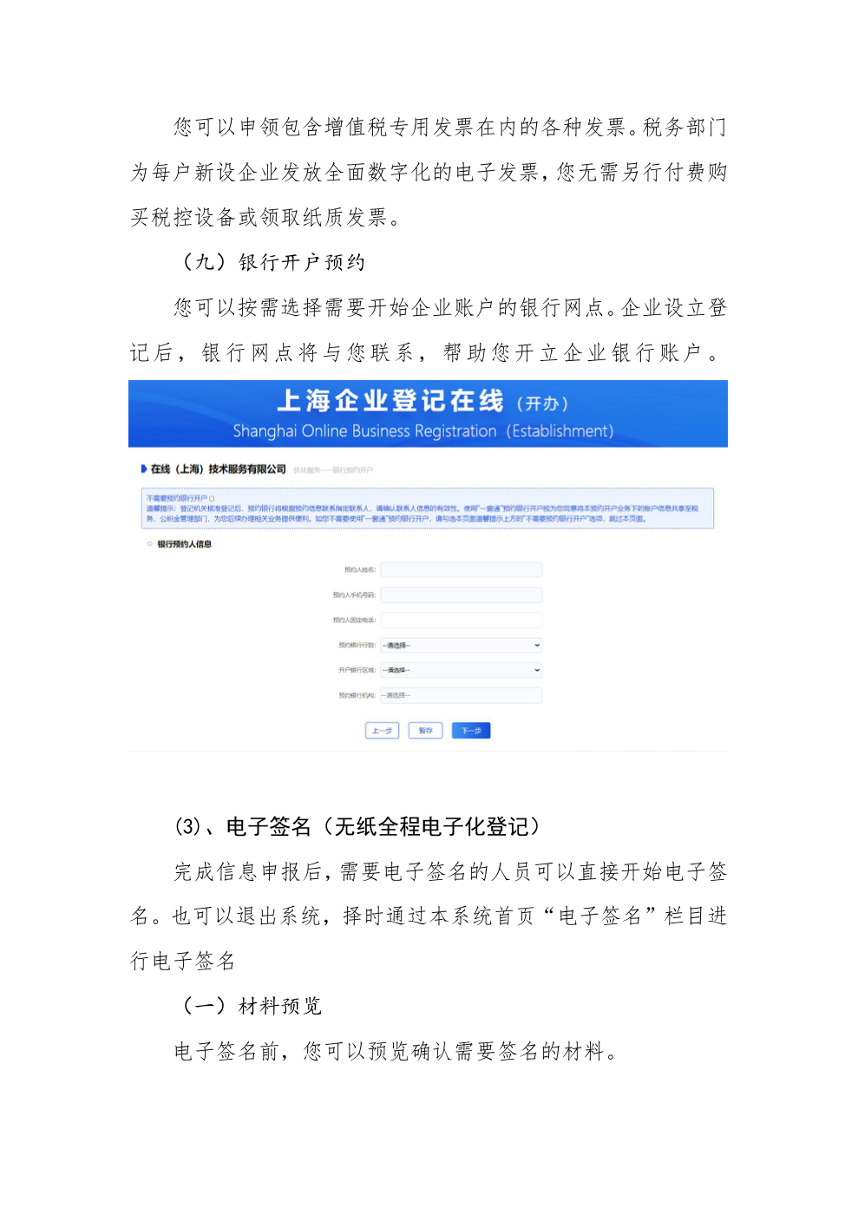
【官网截图】银行开户预约 — 可在开办流程中一并填报

- 领照、刻章后，可早在开办环节预约银行开户；登记完成后银行主动联系协助开户。
- 也可自行预约商业银行开立基本户，携带执照、印章、法人身份证等（各银行要求不同）。
- 一般 1～3 个工作日；基本户信息需向税务机关备案。

第8步：开始经营（开业后要注意的事）
- 按期纳税申报（含零申报）；每年 1～6 月公示年报；次年做企业所得税汇算清缴。
- 许可项目先办证再经营；登记事项变更及时办理变更登记。

大概要多久？
- 名称申报：几十分钟～1 个工作日。
- 设立登记：顺利时当天出照，一般 1～3 个工作日。
- 刻章、税务：领照后 1～2 天内。
- 银行开户：约 1～3 个工作日。
- 整体约 3～7 个工作日（顺利情况）。

常见问题
- 没有地址？可用合规集中登记地（园区托管）。
- 注册资本写多少？按实际需要，认缴制无需立即实缴（特殊行业除外）。
- 一个人能开公司吗？可以，但同一自然人只能设立一家一人有限公司。

说明：官网截图来源《上海企业登记在线使用指南（开办）》（上海市发展和改革委员会，fgw.sh.gov.cn）；完整 PDF 共 63 页，可至官网下载。

